С наступлением холодов все чаще появляются новости об обнаружении в импортных цитрусовых личинок насекомых, опасных для здоровья человека.  
При осмотре грузов с фруктами, прибывших из Турции в декабре 2018 г., была обнаружена муха-горбатка, являющаяся карантинным объектом.  
Внешне вредное насекомое похоже на распространенную в России плодовую мушку-дрозофилу, отличаясь от нее горбиком на спине и черными глазами. Характерный признак опасной мухи – прыжки при передвижении.

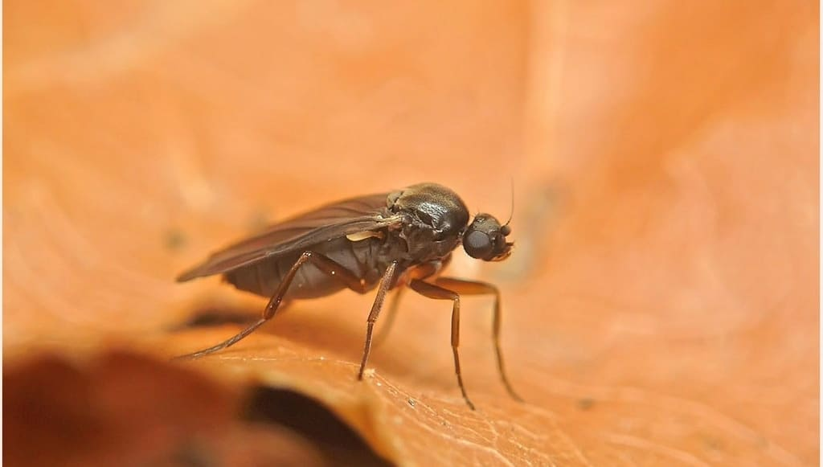

Муха-горбатка обитает преимущественно в южных регионах и в тропических странах, на юге и западе Европы, в США, на Кубе, в некоторых странах Азии и Африки, в северных регионах насекомое можно встретить на складах для хранения продукции, оно проникает в не слишком герметично закрытые контейнеры с продуктами, чаще всего встречается, кроме цитрусовых, в рыбе муке, сое, сыре, испорченном картофеле, грибах. Взрослые мухи откладывают личинки в переспелые фрукты, гниющая среда лучше всего подходит для их развития.

**Муха-горбатка чем опасна для человека?**

Для здоровья человека представляет опасность попадание в организм именно личинок, так как взрослая муха не может принести вреда. В результате заражения может развиться тяжелое паразитарное заболевание, которое очень сложно лечится. Кроме того, муха-горбатка является переносчиком холеры. Наибольшему риску заражения подвергаются дети и люди с пониженным иммунитетом.  
**Профилактика заражения:**  
— При покупке внимательно осматривайте каждый плод, черные точки на поверхности кожуры мандаринов могут говорить о том, что именно в этом месте муха-горбатка отложила яйца. Не берите переспевшие и подгнившие фрукты.  
— Не покупайте фрукты в местах, где не могут показать документы и сертификаты безопасности.  
— Магазины и оптовые склады должны следить за влажностью в помещениях для хранения фруктов и овощей, повышенная влажность не допустима, поскольку это благоприятная среда для развития личинок.  
— На территории помещений для хранения продуктов необходимо использовать ловушки для насекомых  
— Поддерживать чистоту в магазинах и на складах, соблюдать все требования гигиены.  
— Уничтожать гниющие, поврежденные фрукты и овощи, продукцию с прошедшим сроком годности.  
Лучшей профилактикой заражения является употребление овощей и фруктов, выращенных в России и Абхазии, где опасные насекомые еще не были обнаружены.  
В декабре 2018 года муха-горбатка была обнаружена в Челябинской, Мурманской, Амурской, Кемеровской областях, Россельхознадзор принимает меры по ограничению распространения опасного вредителя на территории России.